只見町キャラクター
ブナりん

只見町キャラクター使用マニュアル

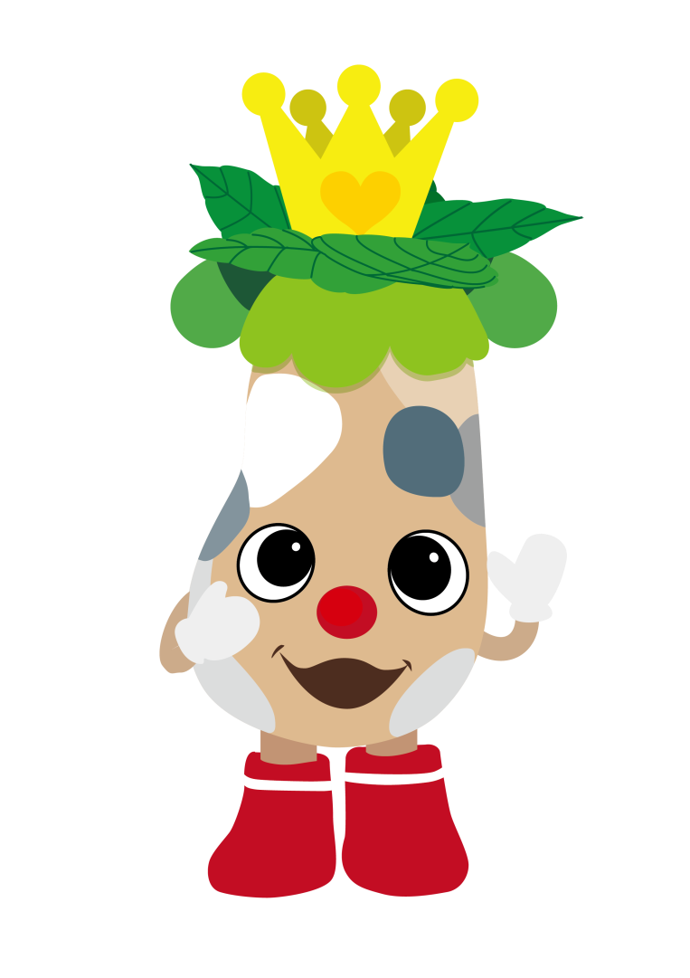
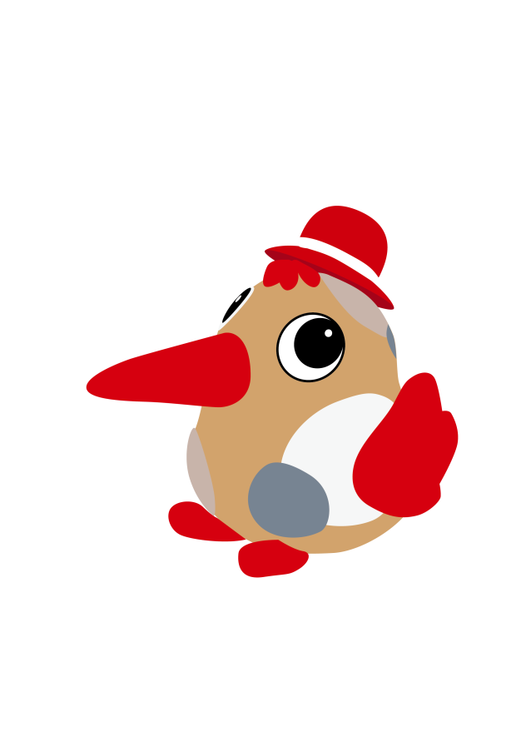

ブナりん
アカショウちゃん
イワっぺ

只見町役場観光商工課

▮ はじめに
当マニュアルは、只見町キャラクター「ブナりん」を正しく使用していただくために、基本的な事項をまとめたものです。
使用するにあたり、当マニュアルを参考にご活用ください。

▮ 目次
はじめに／目次・・・・・・・・・・・・・・・P1
キャラクタープロフィール・・・・・・・・・・P2
キャラクターの使用申請について・・・・・・・P3
デザインについて・・・・・・・・・・・・・・P7

▮ 使用上の注意
キャラクターに関する一切の権利は、只見町に帰属します。
使用について、ご不明な点がございましたら下記のお問合せ先までご確認下さい。

▮ お問合せ
只見町 観光商工課
〒968-0421
福島県南会津郡只見町大字只見字雨堤1039
TEL：0241-82-52４0
Mail：kksk@town.tadami.lg.jp

只見町キャラクター＜基本形＞

只見町キャラクター「ブナりん」

【プロフィール】
●名前 ブナりん
●出身地：只見町にあるブナ王国
●性別：男の子
●誕生日：2014.02.08
●好きなモノ：只見のおいしい水とおいしい空気
●嫌いなモノ：自然を汚す物（ゴミのポイ捨て）
●特徴：ブナの木たちや森の仲間たちと話ができる
●弱点：頭にある葉っぱを引っ張られるとへこむ
まだ幼く、木肌が柔らかいため、叩かれると痛いので、へこむ
只見町から離れると不安なため、やさしくしてくれないとへこむ

【名前の由来】
只見町のブナ林のシンボルとして、親しみやすい名前、またこのキャラクターを皆様に育てていただいて、心やさしく凛とした大木のようになっていってほしいという願いを込めて「ブナりん」という名前が付けられました。

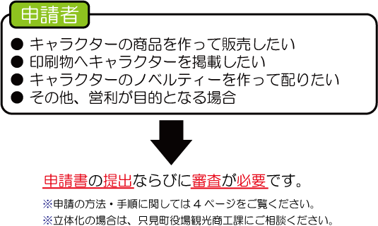

▮ キャラクターの使用料
営利目的の商品販売等を含め、使用料は無料です。

▮ 使用の許諾
次の場合使用を許諾できません。
１. 只見町のＰＲという趣旨に反するおそれがある場合。
２. 只見町キャラクターのイメージを損なうおそれがある場合。
３. 特定の政治、思想、宗教の活動に利用されるおそれがある場合。
４. 法令や公序良俗に反するおそれがある場合。
５. 不当な利益を得るために利用されるおそれがある場合。
６. 町長がキャラクターの使用について不適当と認めた場合。

▮ 申請の方法・手順
●「ブナりん」を使用する際には、規定に基づき、事前に只見町に申請し、許可を得ることが必要です。

●申請には下記の書類が必要です。
使用申請書、使用品等の見本･企画書（販売商品の場合は、種類ごとに各３個提供してください）
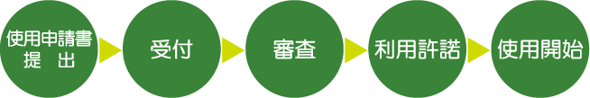

受付後の審査には時間がかかります。余裕を持って早めに提出してください。

●キャラクターを使用する場合は、「只見町キャラクター『名前』」の名称を必ず付けてください。
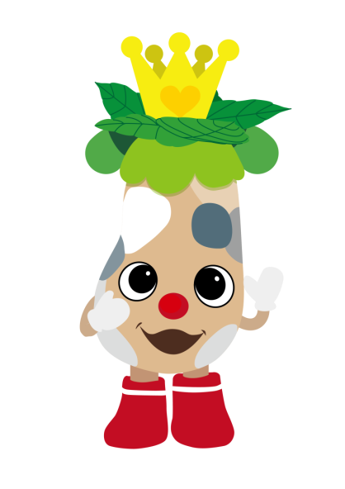
記載例
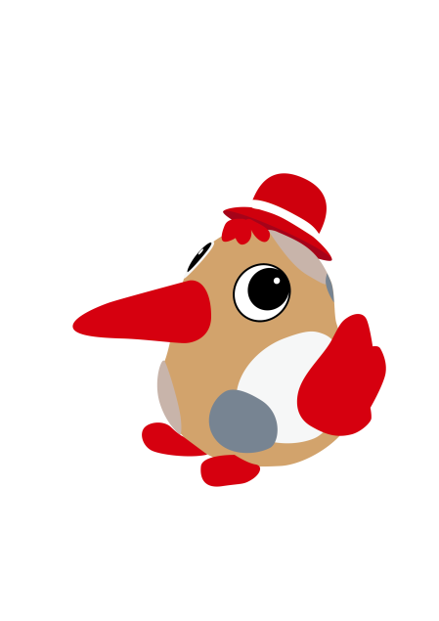

只見町キャラクター
「アカショウちゃん」
只見町キャラクター
「イワっぺ」
只見町キャラクター「ブナりん」

●使用品等の見本･企画書の提出について
商品（見本）の現物か、その写真･イラスト、または商品の企画書など、ブナりんをどのように利用するか具体的にわかるものが必要です。

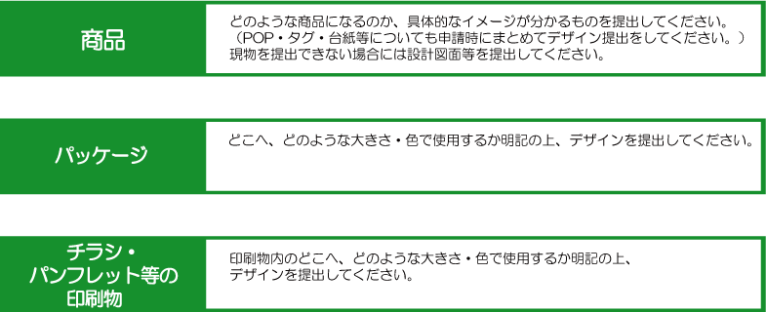

● 完成した製品は、現物を郵送又は持参してください。
商品等の場合は、完成品を提出してください。ホームページや広告の場合は、印刷したもの等を提出してください。

●使用にあたっての留意事項
１. 使用に起因し問題が生じた場合は、使用者が速やかに対処し責任を負うものとし、只見町は一切の責任を負いません。
２. 使用にあたっては、製造物責任の所在を明らかにする表示をはじめ、関係法令を遵守し、消費者等に誤認や誤解を与えないようにしてください。
３. 使用許諾は、只見町が著作権を有するイラスト・写真を使用することを許可するものであり、使用許諾を受けた者に著作権が発生するものではありません。
４. 商標登録、意匠登録等の出願ならびに著作物に関する自己の権利の新たな設定および登録を行わないでください。
使用申請書の記入例
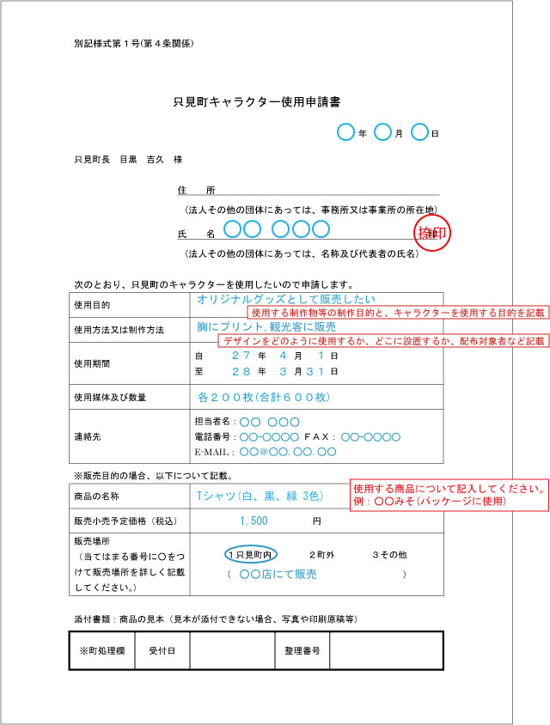

▮ 配色の基本設定
キャラクターを表示する場合は、指定のとおりにしてください。
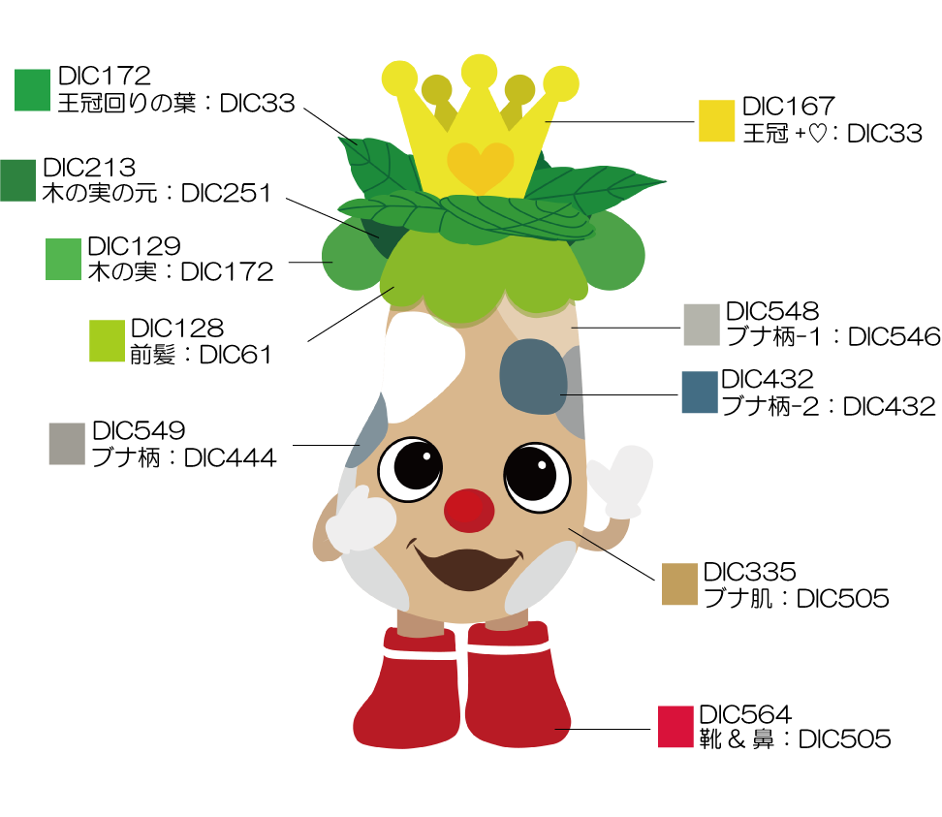
その他のイラスト、キャラクターは、別紙「デザインの色指定」をご覧ください。

●不適当な使用方法
以下のような使用はできませんので、ご注意ください。
①色の変更・変形・加工
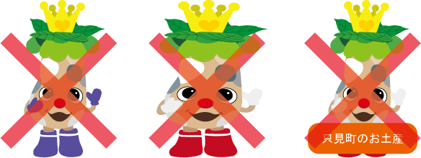

②特定の商品・企業を推奨する。 ③吹き出し
